Информация об учреждении

Информация об учредителе: Отдел культуры, спорта, молодежной политики и информационного обеспечения администрации города Бородино. 663981, Красноярский край, г. Бородино, ул. Горького, д. 5. Электронный адрес oksimp.borodino@mail.ru
Полное наименование учреждения: Муниципальное бюджетное учреждение культуры Музей истории города Бородино

Сокращенное наименование учреждения: МБУК МИБ

Дата создания учреждения: 25 сентября 1996

Для посетителей музей открыт:

Вторник-пятница с 9-00 до 18-00
Суббота с 11-00 до 16-00

Выходной воскресенье, понедельник

Телефоны для записи на экскурсии:
3-26-36, 3-40-41

Электронная почта
Muzey.borodino@mail.ru
Наш сайт
www.borodinomuseum.ru
Группа в соц.сетях
https://vk.com/muzey_borodino
Адрес музея: 660981, г. Бородино, ул. Октябрьская, 56
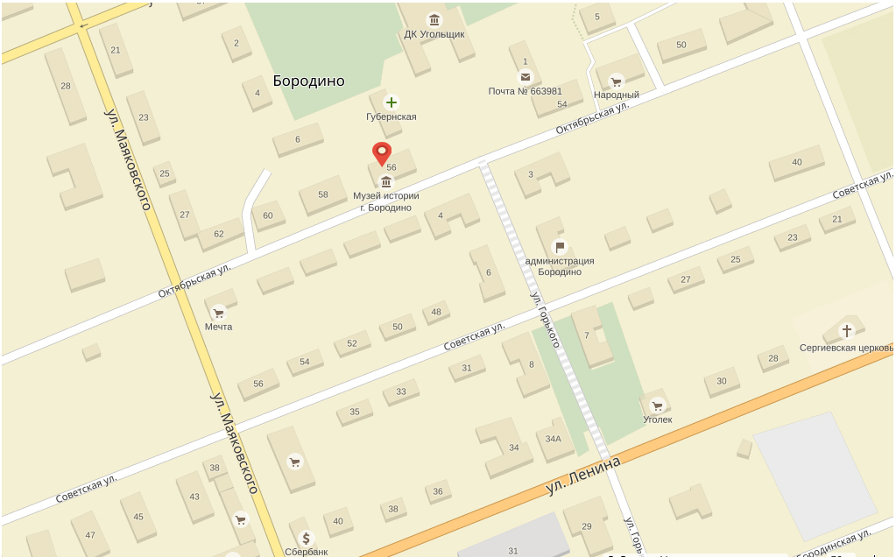
Схема проезда

Структура управления:

Административный персонал
Директор – Соколова Людмила Валентиновна
Заместитель директора по АХЧ – Зевакина Екатерина Михайловна

Основной персонал
Главный хранитель фондов – Ефременко Наталья Анатольевна
Методист по научно-просветительской деятельности
Методист по музейно-образовательной деятельности
Научный сотрудник
Экскурсовод
Художник

Обслуживающий персонал
Рабочий по текущему ремонту
Уборщик служебных помещений
Гардеробщик

